INFORME

Sistema de Registro y Visualización de Varamientos
(fase de prueba)
PMPUy – Tramo 2
Elaborado por:

Contenido
1. Justificativa 3
2. Objetivo 3
3. Observaciones 3
4. Ventajas Operativas del Sistema 4
5. Arquitectura del Sistema 4
6. Automatización del Sistema 5
7. Lógica de Funcionamiento (Google Apps Script) 5
7.1. Control de cambios (Hash) 5
7.2. Rebuild total 5
7.3. Manejo de fecha y hora 5
7.4. Manejo de imágenes 5
8. Estructura del KML 6
9. Inserción automática de registros 7
10. Uso Operativo 8
10.1. Registro de varamientos: 8
10.2. Edición de Registro de varamiento 9
10.3. Visualización en Google Earth Pro 9
11. Conclusión 11

Justificativa
En el marco de la planificación y desarrollo del Proyecto de monitoreo de playa, Costeros Conservación Uruguay entiende de suma importancia colaborar con la implementación de un sistema básico de registro de varamientos.

Objetivo
Facilitar el desempeño en campo del equipo en el tramo 2, disponiendo de forma automatizada los procesos de registro y visualización de datos.

Observaciones
El equipo de Costeros Conservación Uruguay comprende que este sistema no sustituye la necesidad de implementar una plataforma dedicada al Proyecto de Monitoreo en Playa en Uuruguay, con caracteristicas similares al implementado en Brasil (SIMBA). Ya que debería ser impresindible contar con seguridad informática, disponibilidad, redundancia y robustes técnica para asegurar la información y el trabajo realizado por todos los participantes del Proyecto.

Ventajas Operativas del Sistema
• Automatización completa del flujo de datos desde campo hasta visualización.
• Eliminación de procesos manuales de carga y actualización de mapas.
• Actualización en tiempo casi real en Google Earth.
• Reducción de errores humanos en manejo de datos.
• Organización automática de registros por ubicación y fecha.
• Integración de evidencia visual (imágenes) en cada registro.
• Escalabilidad para crecimiento del monitoreo.
• Optimización de recursos mediante control inteligente de cambios.

Arquitectura del Sistema
El sistema se basa en una arquitectura integrada entre múltiples plataformas.
Flujo:

Automatización del Sistema
El sistema funciona mediante triggers automáticos (onFormSubmit, onEdit, onChange) configurados en Apps Script, permitiendo una actualización continua sin intervención manual, detectando cambios en el planilla de registro y actualizando los cambios directamente sobre la visualización en Google Earth Pro.

Lógica de Funcionamiento (Google Apps Script)

Control de cambios (Hash)
Se genera un hash MD5 de los datos para detectar cambios reales antes de actualizar.

Rebuild total
El sistema reconstruye completamente el KML para asegurar consistencia de datos.

Manejo de fecha y hora
Se normaliza el formato de hora usando valores visibles.

Manejo de imágenes
Una vez subida las imagenes mediante el formulario, se alojan en google Drive, y automáticamente se suben a un repositorio en Github.

Estructura del KML
El archivo KML es quien define la configuración para visualizar los datos en Google Earth Pro. Los registros se organizan automáticamente en una estructura jerárquica:

La estructura es visualizada en Google Earth Pro con el fin de organizar el contenido registrado:
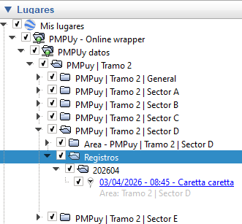

Inserción automática de registros
Cada fila del Sheet genera un registro geoespacial con nombre, descripción, coordenadas e imágenes, el cuál puede ser visualizado en Google Earth Pro mediante el un placemark (Pin) generado automáticamente.
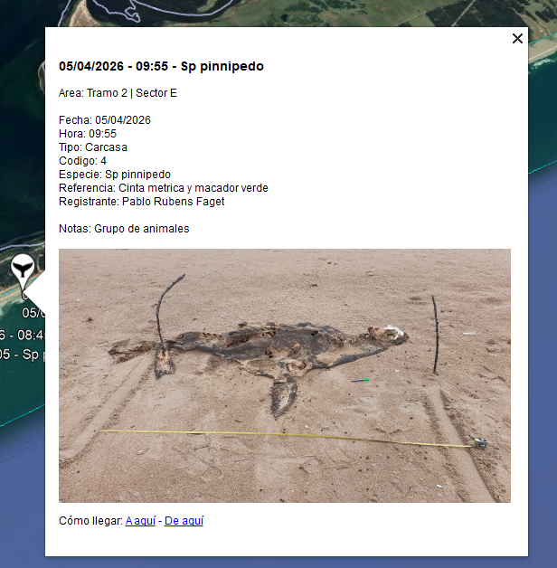

Uso Operativo

Registro de varamientos:
El usuario debe completar el formulario de google con los datos solicitados. Mediante este formulario, automáticamente se inserta una fila en planilla de Google Sheet y se configura casi en tiempo real el placemark (pin) en Google Earth Pro.
Nota: puede demorar unos segundos en ser visualizado en Google Earth Pro

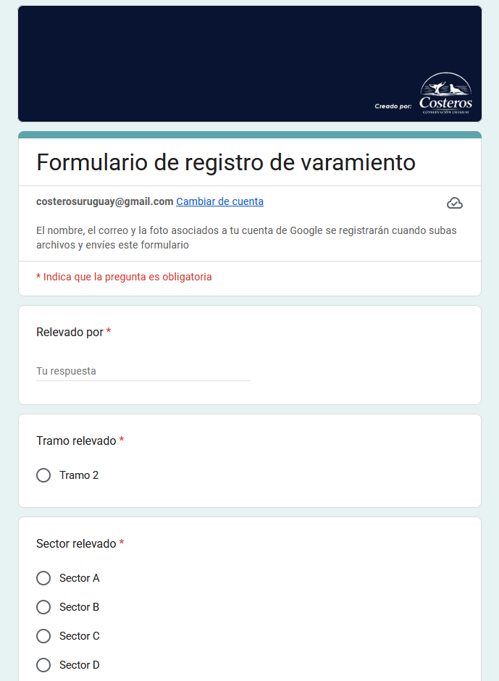

Edición de Registro de varamiento
Para editar o eliminar un registro se debe realizar el cambio mediante la planilla de google Sheet. De forma automática se aplicarán las modificaciones en la visualización de Google Earth Pro.
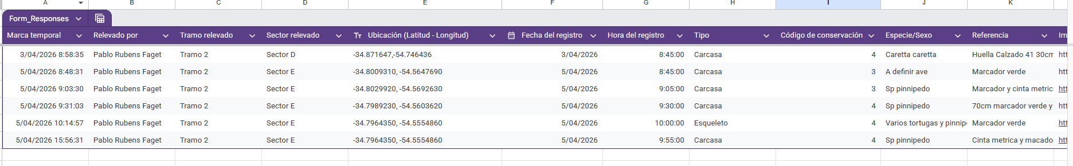

Visualización en Google Earth Pro

Configuración:
Una vez instalada la apliación Google Earth Pro, se debe añadir un vincula de red con los datos correspondientes.
Link: https://raw.githubusercontent.com/germanl8/registros-kml/main/wrapper.kml
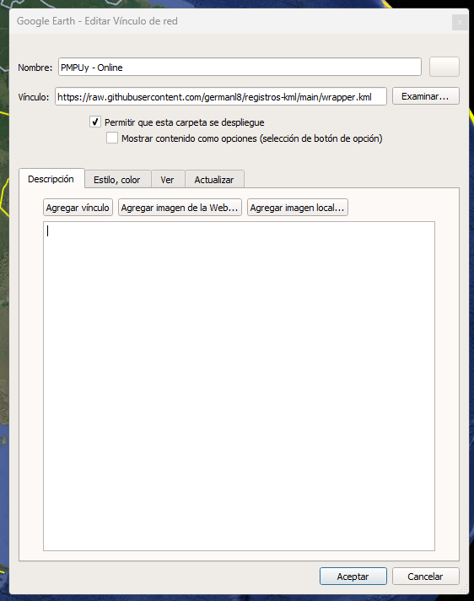

Visualización:
Una vez agregado el vinculo de red, se cargan los datos suministrados por el archivo KML, sincronizando el tramo y los sectores correspondientes, como los datos obtenidos automáticamente desde la planilla de registros de varamientos de google Sheet.
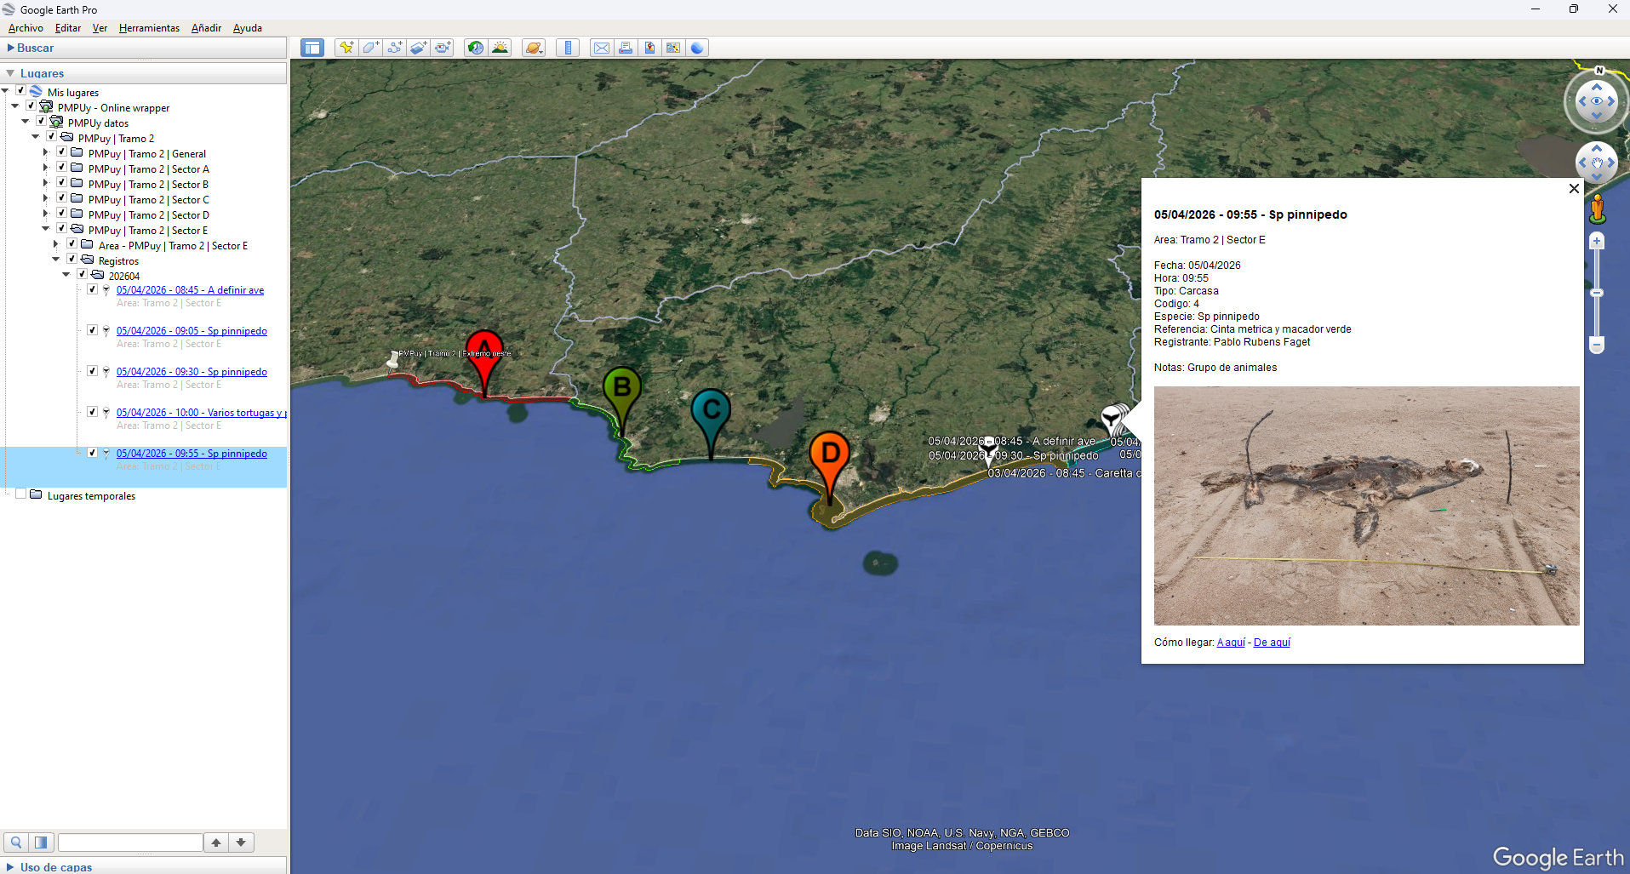
Actualización de los registros de avistamiento:
Una vez configurado el vincula de red, las actualizaciónes serán automáticas ya que el sistema detecta cambios en la planilla de Google Sheet.
Para ver reflejados los cambios, se puede esperar 90 segundos (configuración por defecto del kml), o se puede hacer click derecho sobre el vincula de red -> Actualizar.

Conclusión
El sistema permite operar de manera automatizada los datos desde un formulario hacia la visualización en mapa, permitiendo el analisis visual de la información en el contexto de monitoreo en playa.

